 | Académie : |  |  | Session :
 | Examen : |  |  |  | Série :
DANS CE CADRE | Spécialité/option : |  | Repère de l’épreuve :
 | Épreuve/sous épreuve :
 | NOM :
 | (en majuscule, suivi s’il y a lieu, du nom d’épouse)  Prénoms : | N° du candidat ………………..  (le numéro est celui qui figure sur la convocation ou liste d’appel)
 | Né(e) le :
Ne rien Écrire | Appréciation du correcteur
Il est interdit aux candidats de signer leur composition ou d'y mettre un signe quelconque pouvant indiquer sa provenance.

Note :

Baccalauréat Professionnel
Maintenance des Systèmes de Production Connectés

Épreuve E2 PREPARATION D’UNE INTERVENTION
Sous-épreuve E2.b Préparation d’une intervention de maintenance

Matériel autorisé
- L’usage de la calculatrice avec mode examen actif est autorisé.
- L’usage de calculatrice sans mémoire, « type collège » est autorisé.

Problématique :
Suite au déclenchement intempestif du relais électronique de surcharge (relais de surcouple) sur le broyeur de déchets Déchiqueticc, l’équipe de maintenance a réalisé une analyse vibratoire qui a mis en évidence une détérioration prononcée du roulement (N°38a) de la transmission par chaîne côté moteur.
Vous devez préparer l’intervention pour remplacer ce roulement défectueux et remettre en service dans les meilleurs délais le système.
L’équipe de maintenance décide de profiter cette intervention pour modifier la transmission par chaine afin de limiter l’usure du roulement.

Q0 | Lecture du dossier technique et ressources | DTR 2 à 15 / 15 | Temps conseillé :  5 minutes

Q1 | Vérifier la disponibilité des pièces de rechanges | DTR 11 à 13 / 15 | Temps conseillé :  15 minutes

Q1.1- Référencer le roulement N° 38a :

Désignation : Roulement à 2 rangées de billes à contact oblique de diamètre intérieur 35mm de diamètre extérieur 72mm et d’une épaisseur de 27mm avec des joints d’étanchéité.

Référence du roulement :

Q1.2- Référencer le pignon N°57a et son moyeu N°56a.

Désignation : Pignon à denture double non épaulé de 15 dents au pas de 25,4 mm et son moyeu monté sur un arbre de diamètre 32 mm.

Référence du pignon :
Type :
Type de moyeu :

Référence du moyeu :
Q1.3- Vérifier la disponibilité des pièces de rechange dans le stock de l’atelier de maintenance et compléter le tableau ci-dessous en cochant la case correspondante.
Référencer avec le code maintenance les pièces disponibles.

Pièce de rechange | Disponible | Indisponible | code maintenance
Roulement
Pignon
Moyeu du pignon

Q2 | Planifier l’intervention |  | Temps conseillé :  5 minutes

Q2.1- Toutes les pièces de rechange n’étant pas disponibles en stock, une commande a été passée chez le fournisseur aujourd’hui lundi, la livraison sera effectuée au plus tard dans 2 jours en fin de journée. Planifier le moment de l’intervention sachant que la durée de cette dernière est estimée à 4 heures.

Planning du technicien chargé de l’intervention (vous) :

 | Jours |  | Lundi |  |  |  | Mardi |  |  |  |  |  |  |  | Mercredi |  |  |  |  |  |  |  | Jeudi |  |  |  |  |  |  |  | Vendredi
 | heures |  | 5 | 6 | 7 | 8 | 1 | 2 | 3 | 4 | 5 | 6 | 7 | 8 | 1 | 2 | 3 | 4 | 5 | 6 | 7 | 8 | 1 | 2 | 3 | 4 | 5 | 6 | 7 | 8 | 1 | 2 | 3 | 4
Systèmes | DECHIQUETTIC
 | EXTRUDICC
 | ECOLPAP
 | CERMEX

Q3 | Travailler en sécurité  consigner le système | DTR 9 / 15 | Temps conseillé :  20 minutes

Q3.1-Quel doit être votre niveau d’habilitation afin de réaliser la consignation du système durant l’intervention ? (Cochez la case correspondante)

B0 BR BC B1V B2V

Q3.2- Dans les tableaux ci-dessous cocher les moyens de prévention nécessaires à la consignation de l’installation.

Pantalon de travail | Blouson | Chaussures de sécurité | Survêtement | Veste de travail | Basket

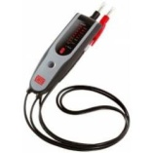 | 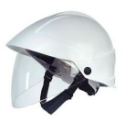 | 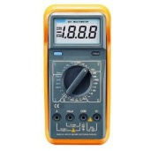 |  | 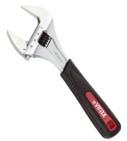 | 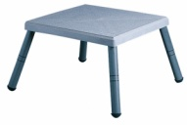
VAT | Casque avec visière faciale | Voltmètre | Cadenas de sécurité | Clé à molette | Tabouret isolant

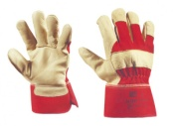 |  |  |  | 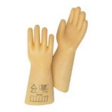
Gants de manutention | Pince  multiprise | Balisage | Macaron de  consignation | Gants isolants | Tapis isolant

Q3.3- Compléter les zones grisées du tableau ci-dessous décrivant l’ensemble des étapes de la consignation électrique.
Etapes |  | Action sur | Équipements de sécurité mis en œuvre
1 | Pré-identifier
2
3
4
5 | Effectuer la vérification d’absence de tension (VAT) :
5.1
5.2
5.3
5.4
5.5
6 | Mise à la terre et en court-circuit

Q3.4- La vérification d’absence de tension (étape 5 de la consignation) nécessite un certain nombre de tests, compléter les zones grisées du tableau ci-dessous en indiquant les bornes et le composant sur lequel vous agissez.

Étapes de la VAT | Tests
Étape 5.2 | Entre les bornes |  | et
 | Entre les bornes |  | et
 | Entre les bornes |  | et
Étape 5.3 | Entre les bornes |  | et
 | Entre les bornes |  | et
 | Entre les bornes |  | et
Étape 5.4 | Entre les bornes |  | et
 | Entre les bornes |  | et
 | Entre les bornes |  | et

Q4 | Préparer la manutention | DTR 7 / 15 | Temps conseillé :  10 minutes

Q4.1- Déterminer la masse de l’ensemble moteur et réducteur.
Point
d’élingage
Note : le moteur ne possède pas de frein

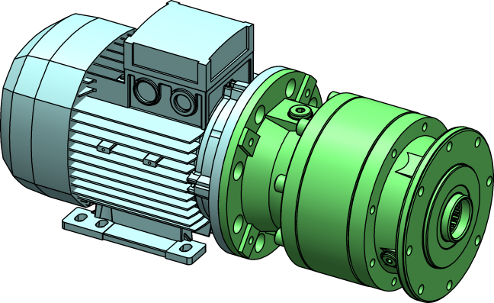
Masse du
réducteur :
20 Kg

Masse du
Moteur :

Masse totale :

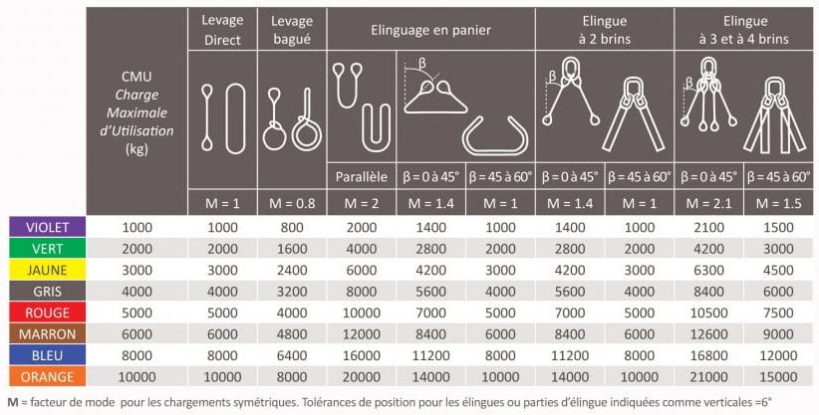
Q4.2- Choisir le mode d’élingage et la sangle adaptée à l’intervention.

Mode d’élingage choisi :
Levage direct Levage bagué Élingage en panier

Sangle choisie : CMU : Couleur :

Q5 | Choisir et préparer les outils  adaptés au démontage |  | Temps conseillé :  5 minutes

Q5.1- Choisir les outils nécessaires au démontage et remontage dans les règles de l’art.

- L’anneau élastique N°67a doit être déposé pour pouvoir démonter le roulement 38a choisir l’outil adapté. (cocher la ou les cases correspondantes dans le tableau ci-dessous)

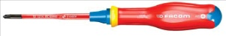 | 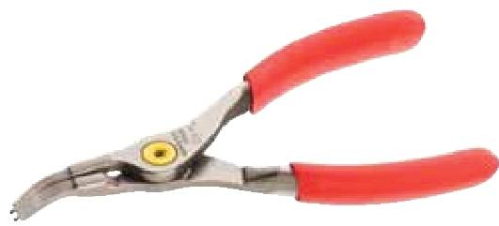 | 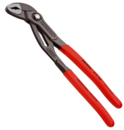 | 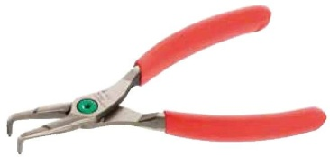
Tournevis | Pince à anneaux élastiques pour arbre | Pince multiprise | Pince à anneau élastique pour alésage

- Le roulement N°38a étant monté avec serrage sur l’arbre choisir l’outil adapté à son extraction. (cocher la ou les cases correspondantes dans le tableau ci-dessous)

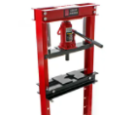 |  | 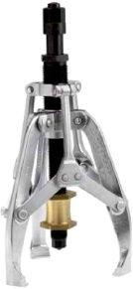
Presse hydraulique | Marteau | Extracteur à griffes  (arrache moyeu) | Clé à molette

- Choisir le ou les outils adaptés au montage du roulement neuf N°38a. (cocher la ou les cases correspondantes dans le tableau ci-dessous)

 | 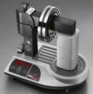 | 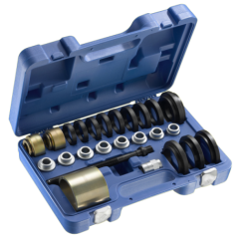 | 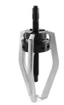
Clé à molette | Chauffe  roulement | Malette de douilles  de frappe | Extracteur à griffes  (arrache moyeu)

Sous la conduite de votre professeur et en fonction de ces consignes, procéder à la préparation de votre intervention.
Q6 | Partie pratique | Temps conseillé :  45 minutes

Actions à mettre en œuvre |  | En autonomie | Sous le contrôle de l’évaluateur
Préparer son intervention
Q6.1 | Identifier et situer le ou les dispositifs de sécurité interne du bien.
Consigner le système
Q6.2 | Consigner le système (en présence et après accord du professeur)
Préparer le bien
Q6.3 | Préparer le bien pour une mise en service
Q6.4 | Déconsigner le système
Q6.5 | Vérifier la présence et les niveaux des énergies d’alimentation
Q6.6 | Vérifier l’efficacité de la chaîne de sécurité
Q6.7 | Mettre le bien en position initiale
Q6.8 | Participer à la mise en œuvre des procédures de remise en service
Q6.9 | Vérifier le bon fonctionnement du système
Respecter les règles environnementales
Q6.10 | Le respect des règles environnementales sera évalué tout au long de l’intervention (C1.62 et C1.63)
Identifier et maîtriser les risques pour les biens et les personnes
Q6.11 | La maîtrise des risques sera évaluée tout au long de l’intervention (C1.73 et C1.74)

